**Практическое занятие № 16.2**

**Тема :** Элементы регулирования OWEN Logic.

**Цель работы:** Получение навыка в среде "owen logic" использования

ресурсов для построения АСУ.

**Задание**:

1) Выполнить пошаговую инструкции.

3) Ответить на контрольные вопросы.

4) Оформить отчёт.

**Порядок выполнения работы:**

- выполнить пошагово инструкцию.

- протестировать полученный результат.

- результат показать, оформить в отчете.

- выполнить вариант, оформить в отчете.

**Результат работы:**

- КАРТИНА итогового результата.

Ответ 1:

для чего нужен конфигурационный файл?

Ответ 2:

что создаёт конфигурационный файл.

Ответ 3:

зачем нужна данная пошаговая инструкция?

Ответ 4:

зачем нужна справка?

Ответ 5:

для чего нужен "таймер"?

Ответ 6:

для чего нужен "регистр"?

Ответ 7:

для чего нужен "счетчик" ?

Ответ 8:

какие типы ПИД регулирования есть?

**Вывод:**

R- это вход сброса? С - вход синхронизации/счета?

S- это вход установки? E - в режим работы?

I- инициализации событий?

D- уменьшить/ данные ?

U- увеличить? N-нормирующая величина?

Sp- установленное значение? Pv- поверяемое значение?

Ответить на контрольные вопросы.

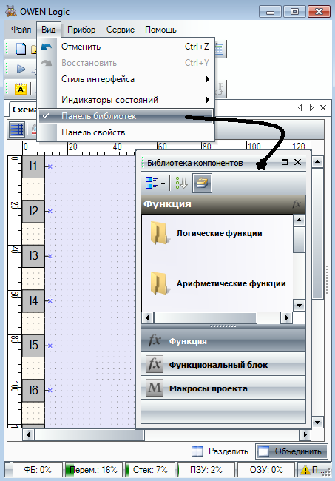

Для ввода схем пользуйтесь библиотеками компонентов.

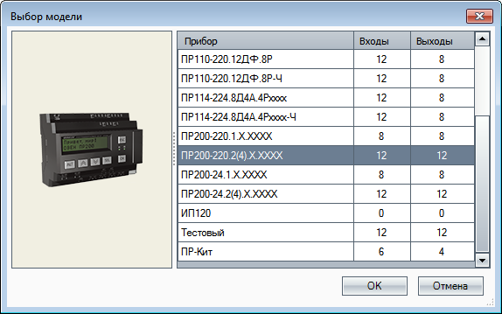

Согласно рисунку.

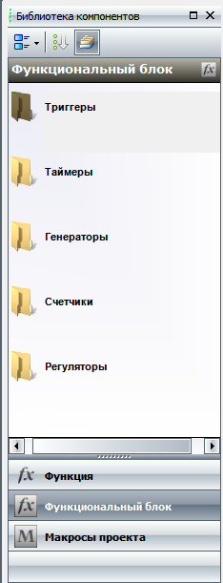 Данные ресурсы можно отнести к регуляторам.

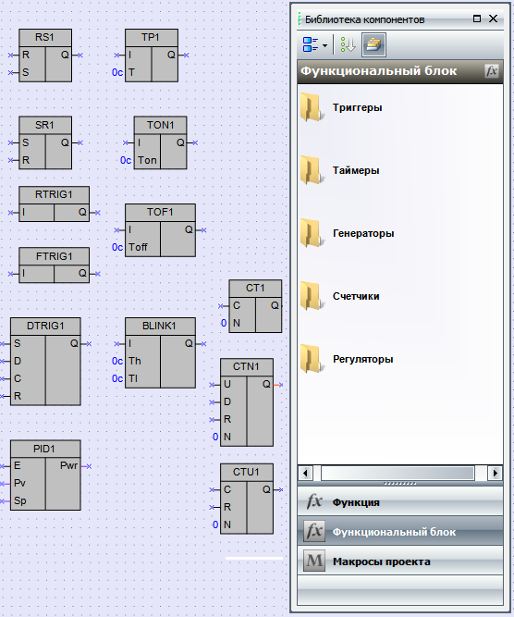

Выведем элементы для построения схемы.

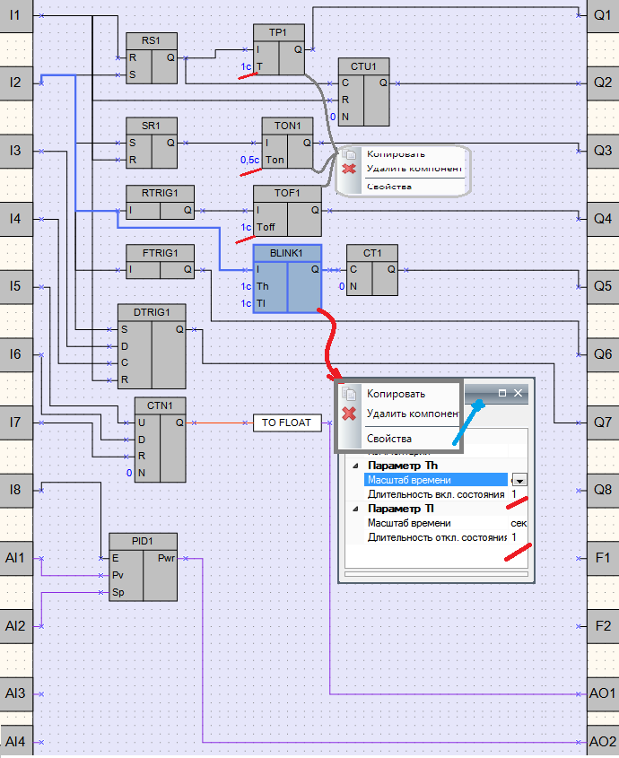

Организуем схему.

Правой кнопкой мыши на **BLINL1** вызовем свойства?

Изменим свойства таймеров **TOF ,TON, TP**? Правой кнопкой мыши?

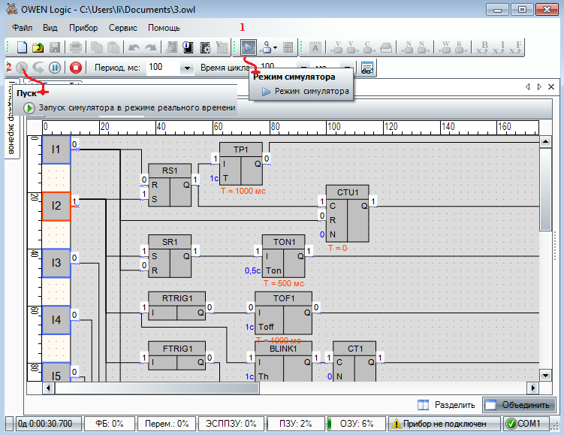

ЗАПУСТИМ симулятор. Проверим правильность работы системы?

**Вариант 1.**

1) I1=> I[(**TP**) R=I2 T= 1секунда]**Q**=>Q1 создать Таблицу значений.

2) I2=>C[(**CTU)** N=10 R=I2 ]**Q**=>Q2 создать Таблицу значений.

**Вариант 2.**

1) I1=> I[(**TON**) R=I2 T= 1секунда]**Q**=>Q2 создать Таблицу значений.

2) I2=>C[(**CT** )]Q=>Q3 создать Таблицу значений.

**Вариант 3.**

1) I1=> I[(**TOF**) R=I2 T= 1секунда]**Q**=>Q2 создать Таблицу значений

2) I2=>C[(**CTU**) R=I4 ]**Q**=>Q3 создать Таблицу значений

**Вариант 4.**

1) I1=> I[(**FTRIG**))**Q**=>Q1 создать Таблицу значений

2) I2=>C[(**CTU)** N=10 R=I2 ]**Q**=>Q2 создать Таблицу значений

**Вариант 5.**

1) I1=> I[(**TON**) R=I2 T= 1секунда]**Q**=>Q2 создать Таблицу значений

2) I2=>C[(**CTN**) R=I3 U=I4 D=I5 ]Q=>AO1 создать Таблицу значений

**Вариант 6.**

1) I1=> I[(**TOF**) R=I2 T= 1секунда]**Q**=>Q2 создать Таблицу значений

2) I2=>C[(**CTU**) R=I3 ]**Q**=>Q3 создать Таблицу значений

**Вариант 7.**

1) I1=> I[(BLINK) Th= 1сек Tl=1сек]**Q**=>Q1 создать Таблицу значений

2) I2=>C[(**CT)** ]**Q**=>Q3 создать Таблицу значений

**Вариант 8.**

1) I1=> I[(**TON**) R=I4 T= 2секунда]**Q**=>Q4 создать Таблицу значений

2) I2=>C[(**CTN**) R=I6 U=R5 D=I2]Q=>Q3 создать Таблицу значений

**Вариант 9.**

1) I1=> I[(**TOF**) R=I2 T= 1секунда]**Q**=>Q2 создать Таблицу значений

2) I2=>C[(**CTU**) R=I4 ]**Q**=>Q3 создать Таблицу значений

**Вариант 10.**

1) I1=> I[(**FTRIG**))**Q**=>Q1 создать Таблицу значений

2) I2=>C[(**CTU)** N=10 R=I2 ]**Q**=>Q2 создать Таблицу значений

**Вариант 11.**

1) I1=> I[(R**TRIG**))**Q**=>Q1 создать Таблицу значений

2) I2=>C[(**CTN**) R=I3 U=I8 D=I5 ]Q=>AO1 создать Таблицу значений

**Вариант 12.**

1) I1=> I[(**TOF**) R=I4 T= 0.1секунда]**Q**=>Q3 создать Таблицу значений

2) I2=>C[(**CTU**) R=I3 ]**Q**=>Q4 **Q**=>Q5 создать Таблицу значений

**Вариант 13.**

1) I1=> I[(**TP**) R=I2 T= 1секунда]**Q**=>Q3 создать Таблицу значений.

2) I2=>C[(**CTU)** N=10 R=I2 ]**Q**=>Q4 создать Таблицу значений.

**Вариант 14.**

1) I1=> I[(**TON**) R=I2 T= 1секунда]**Q**=>Q5 создать Таблицу значений.

2) I2=>C[(**CT** )]Q=>Q3 создать Таблицу значений.

**Вариант 15.**

1) I1=> I[(**TOF**) R=I4 T= 1секунда]**Q**=>Q2 создать Таблицу значений

2) I2=>C[(**CTU**) R=I4 ]**Q**=>Q3 создать Таблицу значений

**Вариант 16.**

1) I1=> I[(**FTRIG**))**Q**=>Q1 создать Таблицу значений

2) I2=>C[(**CTU)** N=10 R=I2 ]**Q**=>Qе создать Таблицу значений

**Вариант 17.**

1) I1=> I[(**TON**) R=I2 T= 1секунда]**Q**=>Q2 создать Таблицу значений

2) I2=>C[(**CTN**) R=I3 U=I4 D=I5 ]Q=>AO1 создать Таблицу значений

**Вариант 18.**

1) I1=> I[(**TOF**) R=I2 T= 1секунда]**Q**=>Q2 создать Таблицу значений

2) I2=>C[(**CTU**) R=I3 ]**Q**=>Q3 создать Таблицу значений

**Вариант 19.**

1) I1=> I[(BLINK) Th= 1сек Tl=1сек]**Q**=>Q1 создать Таблицу значений

2) I2=>C[(**CT)** ]**Q**=>Q3 создать Таблицу значений

**Вариант 20.**

1) I1=> I[(**TON**) R=I4 T= 2секунда]**Q**=>Q4 создать Таблицу значений

2) I2=>C[(**CTN**) R=I6 U=R5 D=I2]Q=>Q3 создать Таблицу значений

**Вариант 21.**

1) I1=> I[(**TOF**) R=I2 T= 1секунда]**Q**=>Q2 создать Таблицу значений

2) I2=>C[(**CTU**) R=I4 ]**Q**=>Q3 создать Таблицу значений

**Вариант 22.**

1) I1=> I[(**FTRIG**))**Q**=>Q1 создать Таблицу значений

2) I2=>C[(**CTU)** N=10 R=I2 ]**Q**=>Q2 создать Таблицу значений

**Вариант 23.**

1) I1=> I[(R**TRIG**))**Q**=>Q1 создать Таблицу значений

2) I2=>C[(**CTN**) R=I3 U=I8 D=I5 ]Q=>AO1 создать Таблицу значений

**Вариант 24.**

1) I1=> I[(**TOF**) R=I4 T= 0.1секунда]**Q**=>Q6 создать Таблицу значений

2) I2=>C[(**CTU**) R=I3 ]**Q**=>Q4 **Q**=>Q2 создать Таблицу значений